Câu **1**: [TH]

Bạn hãy chọn **tất cả**đáp án đúng.

A. 45:5=8

B. 45:5=9

C. 45:9=5

D. 45:9=6

Lời giải:

**Bước 1:**

**Lý thuyết:**Bảng chia 9  
  
45 : 5 = 8 (SAI vì 45 : 5 = 9 )  
45 : 5 = 9 (ĐÚNG)  
45 : 9 = 5 (ĐÚNG)  
45 : 9 = 6 (SAI vì 45 : 9 = 5 )  
**Đáp án:**  
45 : 5 = 9  
45 : 9 = 5

Câu **2**: [TH]

Chọn đáp án từ khung điền vào chỗ trống:  
72 : 9 − 2 = [[6]].

Lời giải:

**Bước 1:**

**Lý thuyết:**Bảng chia 9 .  
  
72 : 9 − 2 = 8 − 2 = 6  
**Đáp án:**6

Câu **3**: [TH]

Chọn các phép toán có kết quả nhỏ hơn 10 :

A. 18:2−2

B. 27:9+15

C. 54:9+3

D. 81:9+3

Lời giải:

**Bước 1:**

**Lý thuyết:**Bảng chia 9 .  
  
18 : 2 − 2 = 9 − 2 = 7 (nhỏ hơn 10 )  
27 : 9 + 15 = 3 + 15 = 18 (lớn hơn 10 )  
54 : 9 + 3 = 6 + 3 = 9 (nhỏ hơn 10 )  
81 : 9 + 3 = 9 + 3 = 12 (lớn hơn 10 )  
Vậy chọn các đáp án:  
18 : 2 − 2  
54 : 9 + 3

Câu **4**: [TH]

Điền số thích hợp vào chỗ trống:  
63 : x = 9  
Giá trị của x là [[7]].

Lời giải:

**Bước 1:**

**Lý thuyết:**Bảng chia 9 .  
  
Tìm thành phần chưa biết là số chia  
63 : x = 9  
x = 63 : 9  
x = 7  
**Đáp án:**7

Câu **5**: [TH]

Điền số thích hợp vào ô trống để được khẳng định đúng.  
Tuổi cháu bằng 1 9 tuổi bà, biết năm nay bà 72 tuổi. Vậy tuổi cháu là [[8]] tuổi.

Lời giải:

**Bước 1:**

**Lý thuyết:**Bảng chia 9 .  
  
Tuổi cháu là:  
72 : 9 = 8 (tuổi).  
**Đáp án:**8 .

Câu **6**: [TH]

Điền số thích hợp vào ô trống để được khẳng định đúng.  
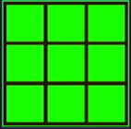  
1 9 số ô vuông nhỏ trong hình là [[1]] ô vuông.

Lời giải:

**Bước 1:**

**Lý thuyết:**Bảng chia 9 .  
  
Ta đếm được 9 ô vuông nhỏ trong hình.  
1 9 số ô vuông nhỏ trong hình là:  
9 : 9 = 1 (ô vuông).  
**Đáp án:**1 .

Câu **7**: [TH]

Điền số thích hợp vào ô trống để được khẳng định đúng.  
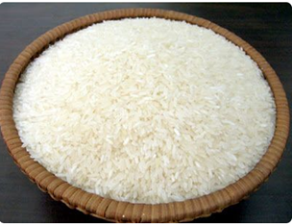  
Có 54 k g gạo chia đều vào các bao, mỗi bao nặng 9 k g . Vậy chia được [[6]] bao gạo.

Lời giải:

**Bước 1:**

**Lý thuyết:**Bảng chia 9 .  
  
54 k g gạo chia được số bao là:  
54 : 9 = 6 (bao).  
**Đáp án:**6 .

Câu **8**: [TH]

Điền số thích hợp vào ô trống để được khẳng định đúng.  
Một số khi chia cho 6 thì được được kết quả là 9 và không có số dư. Khi chia số đó cho 9 thì được kết quả là [[6]].

Lời giải:

**Bước 1:**

**Lý thuyết:**  
Bảng chia 9  
  
Vì số đó chia cho 6 thì được 9 nên số đó là: 9 × 6 = 54.  
Số đó chia cho 9 thì được kết quả là: 54 : 9 = 6.  
**Đáp án:**6.

Câu **9**: [TH]

Chọn dấu thích hợp điền vào chỗ chấm để được so sánh đúng.  
18 : 9 … 36 : 9

A. > B. =

C. <

Lời giải:

**Bước 1:**

**Lý thuyết:**Bảng chia 9 .  
  
Ta có:  
18 : 9 = 2  
36 : 9 = 4  
Vì 2 < 4 nên 18 : 9 < 36 : 9 .  
**Đáp án: <**

Câu **10**: [TH]

Chọn đáp án từ khung điền vào chỗ trống:  
54 : 9 + 2 = [[8]].

Lời giải:

**Bước 1:**

**Lý thuyết:**Bảng chia 9 .  
  
54 : 9 + 2 = 6 + 2 = 8  
**Đáp án:**8

Câu **11**: [TH]

Điền số thích hợp vào ô trống:  
Kết quả của phép tính: 45 : 9 + 3 là [[8]]

Lời giải:

**Bước 1:**

**Lý thuyết:**  
Bảng chia 9 .  
  
45 : 9 + 3 = 5 + 3 = 8  
Vậy đáp án là 8 .

Câu **12**: [TH]

Chọn đáp án đúng:  
Số 27 giảm đi 9 lần bằng bao nhiêu?

A. 3

B. 18 C. 9 D. 12

Lời giải:

**Bước 1:**

**Lý thuyết:**Bảng chia 9 .  
Giảm đi một số lần.  
  
Áp dụng lý thuyết trên ta có: Số 27 giảm đi 9 lần bằng: 27 : 9 = 3 .  
**Vậy đáp án là:**3 .

Câu **13**: [TH]

Chọn đáp án thích hợp điền vào chỗ trống để được phép tính đúng:  
18 : 9 + 4 = [[6]].

Lời giải:

**Bước 1:**

**Lý thuyết:**Bảng chia 9 .  
  
Ta có: 18 : 9 + 4 = 2 + 4 = 6 .  
**Đáp án**: 6.

Câu **14**: [TH]

Chọn đáp án thích hợp điền vào dấu ba chấm để được khẳng định đúng.  
Muốn tìm 1 9 của một số, ta . . .

A. Nhân số đó với 1 B. Chia số đó cho 1 C. Nhân số đó với 9

D. Chia số đó cho 9

Lời giải:

**Bước 1:**

**Lý thuyết:**Bảng chia 9 .  
Tìm một trong các phần bằng nhau của một số.  
  
Muốn tìm giá trị 1 9 của một số ta chia số đó cho 9 .  
**Đáp án:**Chia số đó cho 9 **.**

Câu **15**: [TH]

Bạn hãy điền số thích hợp vào ô trống.  
Chia đều 54 l nước mắm vào 9 chai. Mỗi chai có bao nhiêu lít nước mắm?  
Trả lời: [[6]] lít.

Lời giải:

**Bước 1:**

**Lí thuyết:**  
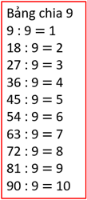  
  
Mỗi chai có số lít nước mắm là:  
54 : 9 = 6 ( l )  
Vậy mỗi chai có 6 l nước mắm.  
**Đáp án:**6 .

Câu **16**: [TH]

Bạn hãy chọn đáp án thích hợp để điền vào ô trống.  
27 : 9 × 4 [[<]] 18 .

Lời giải:

**Bước 1:**

**Lí thuyết:**  
  
  
Ta có: 27 : 9 × 4 = 3 × 4 = 12 .  
Vì 12 < 18 nên dấu cần điền là < .  
**Đáp án:**< .

Câu **17**: [TH]

Bạn hãy điền số thích hợp vào ô trống.  
Lấy kết quả của phép tính 6 × 3 chia cho 9 ta được [[2]].

Lời giải:

**Bước 1:**

**Lí thuyết:**  
  
  
Ta có: 6 × 3 = 18 .  
Vì 18 : 9 = 2 nên số cần điền là 2 .  
**Đáp án:**2 .

Câu **18**: [TH]

Bạn hãy chọn đáp án đúng.  
Trên mỗi xe có 9 người. Hỏi 27 người thì cần bao nhiêu xe?

A. 2 xe B. 4 xe

C. 3 xe

D. 5 xe

Lời giải:

**Bước 1:**

**Lí thuyết:**  
  
  
Cần số xe để chở 27 người là:  
27 : 9 = 3 (xe)  
Vậy 27 người thì cần 3 xe.  
**Đáp án:**3 xe.

Câu **19**: [TH]

Bạn hãy điền số thích hợp vào ô trống.  
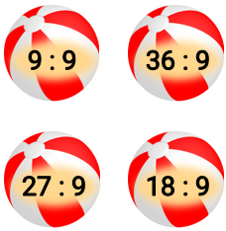  
Có [[3]] quả bóng ghi phép tính có kết quả nhỏ hơn 4 .

Lời giải:

**Bước 1:**

**Lí thuyết:**  
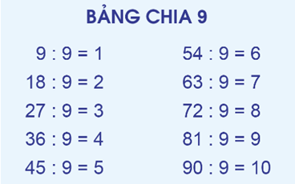  
  
Dựa vào bảng chia 9 , ta có 9 : 9 = 1 ; 18 : 9 = 2 ; 27 : 9 = 3 ; 36 : 9 = 4 .  
Vì 1 < 2 < 3 < 4 nên có 3 phép tính có kết quả nhỏ hơn 4 .  
Vậy có 3 quả bóng ghi phép tính có kết quả nhỏ hơn 4 .  
**Đáp án:**3 .

Câu **20**: [TH]

Bạn hãy điền số thích hợp vào ô trống.  
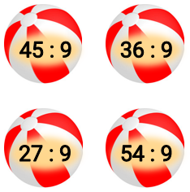  
Có [[2]] quả bóng ghi phép tính có kết quả nhỏ hơn 5 .

Lời giải:

**Bước 1:**

**Lí thuyết:**  
  
  
Dựa vào bảng chia 9 , ta có 27 : 9 = 3 ; 36 : 9 = 4 ; 45 : 9 = 5 ; 54 : 9 = 6 .  
Vì 3 < 4 < 5 < 6 nên có 2 phép tính có kết quả nhỏ hơn 5 .  
Vậy có 2 quả bóng ghi phép tính có kết quả nhỏ hơn 5 .  
**Đáp án:**2 .

Câu **21**: [TH]

Bạn hãy chọn đáp án đúng.  
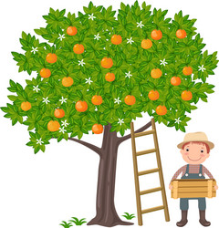  
Bác Duy hái được 72 quả cam, bác chia đều số cam đó vào 9 cái giỏ. Hỏi mỗi giỏ có bao nhiêu quả cam?

A. 6 quả cam B. 7 quả cam

C. 8 quả cam

D. 9 quả cam

Lời giải:

**Bước 1:**

**Lí thuyết:**  
  
  
Bác Duy hái được 72 quả cam, bác chia đều số cam đó vào 9 cái giỏ thì mỗi giỏ có số quả cam là:  
72 : 9 = 8 (quả)  
Vậy mỗi giỏ có 8 quả cam.  
**Đáp án:**8 quả cam.

Câu **22**: [TH]

Bạn hãy chọn đáp án đúng.  
  
Bác Duy hái được 63 quả cam, bác chia đều số cam đó vào 9 cái giỏ. Hỏi mỗi giỏ có bao nhiêu quả cam?

A. 6 quả cam

B. 7 quả cam

C. 8 quả cam D. 9 quả cam

Lời giải:

**Bước 1:**

**Lí thuyết:**  
  
  
Bác Duy hái được 63 quả cam, bác chia đều số cam đó vào 9 cái giỏ thì mỗi giỏ có số quả cam là:  
63 : 9 = 7 (quả)  
Vậy mỗi giỏ có 7 quả cam.  
**Đáp án:**7 quả cam.

Câu **23**: [TH]

Bạn hãy điền số thích hợp vào ô trống.  
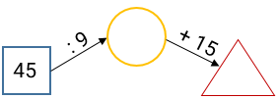  
Số cần điền vào hình tròn là [[5]].  
Số cần điền vào hình tam giác là [[20]].

Lời giải:

**Bước 1:**

**Lí thuyết:**  
  
  
Dựa vào bảng chia 9 , ta có 45 : 9 = 5 .  
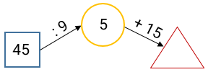  
Do đó số cần điền vào hình tròn là 5 .  
Ta có: 5 + 15 = 20  
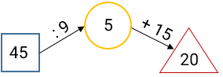  
Do đó số cần điền vào hình tam giác là 20 .  
**Đáp án:**5 ; 20 .

Câu **24**: [TH]

Bạn hãy điền số thích hợp vào ô trống.  
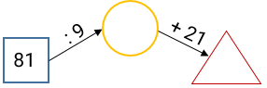  
Số cần điền vào hình tròn là [[9]].  
Số cần điền vào hình tam giác là [[30]].

Lời giải:

**Bước 1:**

**Lí thuyết:**  
  
  
Dựa vào bảng chia 9 , ta có 81 : 9 = 9 .  
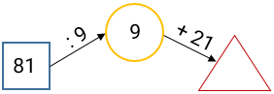  
Do đó số cần điền vào hình tròn là 5 .  
Ta có: 9 + 21 = 30  
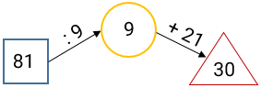  
Do đó số cần điền vào hình tam giác là 30 .  
**Đáp án:**9 ; 30 .

Câu **25**: [TH]

Bạn hãy chọn đáp án đúng.  
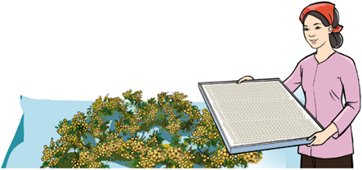  
Sau khi chế biến 63 k g nhãn tươi thành long nhãn, cô Lan thu hoạch được số ki-lô-gam long nhãn giảm đi 9 lần so với số ki-lô-gam nhãn tươi. Hỏi cô Lan đã thu được bao nhiêu ki-lô-gam long nhãn?

A. 6kg

B. 7kg

C. 8kg D. 5kg

Lời giải:

**Bước 1:**

**Lí thuyết:**  
  
  
Cô Lan đã thu được số ki-lô-gam long nhãn là:  
63 : 9 = 7 ( k g )  
Vậy cô Lan đã thu được 7 k g long nhãn.  
**Đáp án:**7 k g .

Câu **26**: [TH]

Bạn hãy chọn đáp án đúng.  
  
Sau khi chế biến 72 k g nhãn tươi thành long nhãn, cô Lan thu hoạch được số ki-lô-gam long nhãn giảm đi 9 lần so với số ki-lô-gam nhãn tươi. Hỏi cô Lan đã thu được bao nhiêu ki-lô-gam long nhãn?

A. 6kg B. 7kg

C. 8kg

D. 5kg

Lời giải:

**Bước 1:**

**Lí thuyết:**  
  
  
Cô Lan đã thu được số ki-lô-gam long nhãn là:  
72 : 9 = 8 ( k g )  
Vậy cô Lan đã thu được 8 k g long nhãn.  
**Đáp án:**8 k g .